<https://jingyan.baidu.com/article/656db918c1d832e381249c3e.html>

* Windows 7 x64 SP1操作系统；

方法/步骤

1. 1

打开浏览器，进入网站http://www.mingw.org，然后点击页面左侧的Downloads链接；

[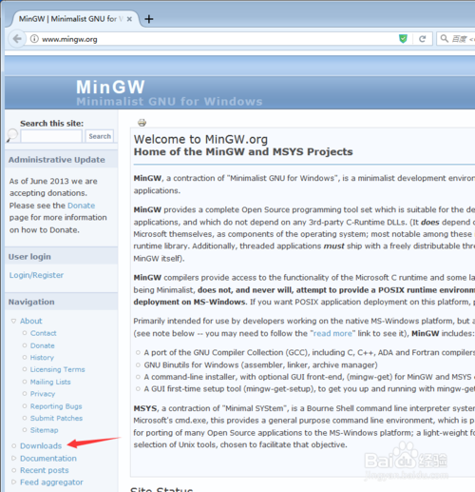](http://jingyan.baidu.com/album/656db918c1d832e381249c3e.html?picindex=1)

1. 2

在打开的MinGW代码托管页面中，点击“Download mingw-get.setup.exe”下载MinGW管理器程序（需要等待几秒才会弹出文件保存提示）；

[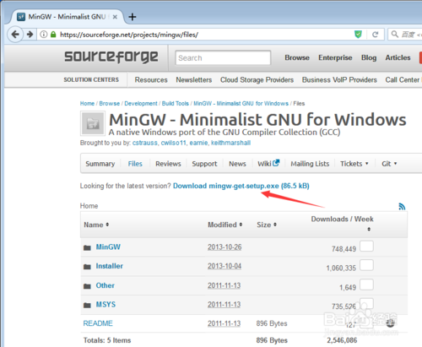](http://jingyan.baidu.com/album/656db918c1d832e381249c3e.html?picindex=2)

[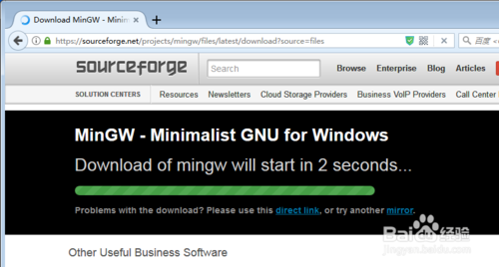](http://jingyan.baidu.com/album/656db918c1d832e381249c3e.html?picindex=3)

1. 3

双击下载好的MinGW管理器程序，执行安装；

1. 4

在弹出的“MinGW许可证”窗口中，点击“Install”按钮；

[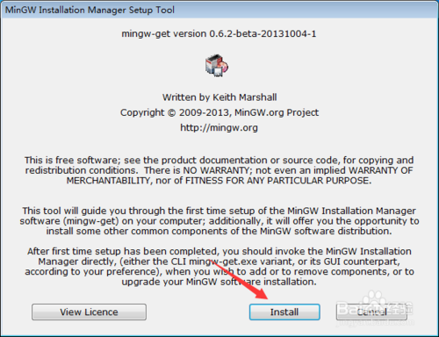](http://jingyan.baidu.com/album/656db918c1d832e381249c3e.html?picindex=4)

1. 5

在弹出的“MinGW安装配置”窗口中，点击“Change”按钮可以选择MinGW管理器的安装位置。直接点击“Continue”按钮采用默认安装位置；

[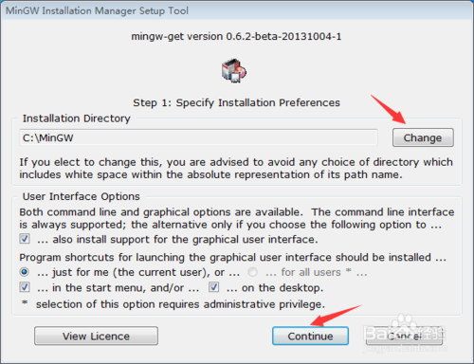](http://jingyan.baidu.com/album/656db918c1d832e381249c3e.html?picindex=5)

1. 等待MinGW管理器安装程序下载安装包并执行相关的配置工作。任务完成后，直接点击“Continue”按钮进入下一步；

[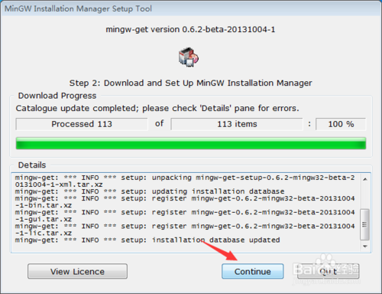](http://jingyan.baidu.com/album/656db918c1d832e381249c3e.html?picindex=6)

1. 在弹出的“MinGW Installation Manager”窗口中，保证选中左侧列表中的“Basic Setup”项；

[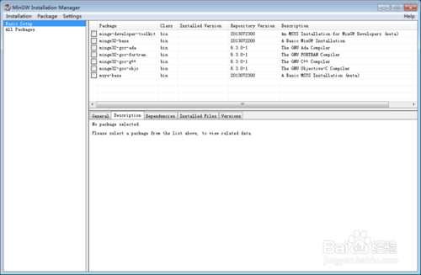](http://jingyan.baidu.com/album/656db918c1d832e381249c3e.html?picindex=7)

1. 用鼠标左键单击右侧列表中的包名，在弹出菜单中选择“Mark for Installation”（表示希望安装此包）；

[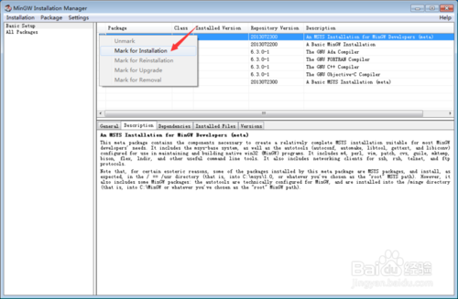](http://jingyan.baidu.com/album/656db918c1d832e381249c3e.html?picindex=8)

1. 以同样的方式，将右侧列表中的所有包均标记为“Installation”；

[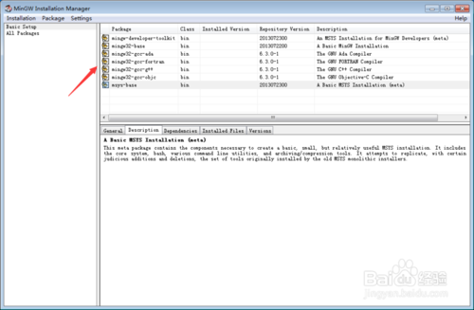](http://jingyan.baidu.com/album/656db918c1d832e381249c3e.html?picindex=9)

1. 用鼠标左键单击“Installation”菜单，在弹出菜单中选择“Apply Changes”执行安装任务；

[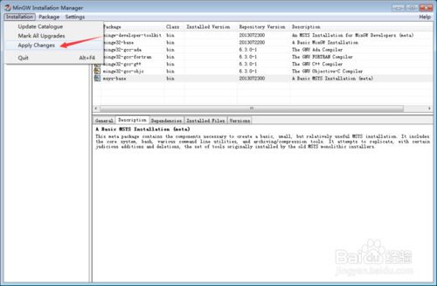](http://jingyan.baidu.com/album/656db918c1d832e381249c3e.html?picindex=10)

1. 在弹出的“Schedule of Pending Actions”窗口中，点击“Apply”按钮，确定安装操作；

[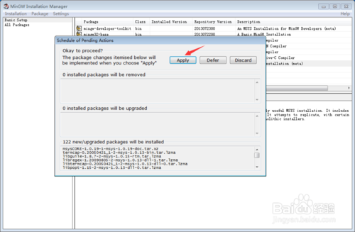](http://jingyan.baidu.com/album/656db918c1d832e381249c3e.html?picindex=11)

[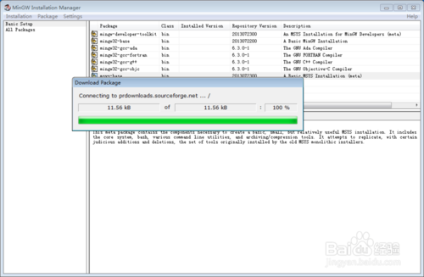](http://jingyan.baidu.com/album/656db918c1d832e381249c3e.html?picindex=12)

1. 等待MinGW完成安装任务后，直接点击“安装细节”窗口中的“Close”按钮完成安装；

[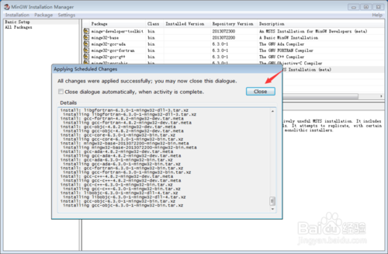](http://jingyan.baidu.com/album/656db918c1d832e381249c3e.html?picindex=13)

1. 如果需要安装其他的MinGW组件，可以双击安装管理器左侧列表中的“All Packages”项，展开其中的子类别。然后选择需要的安装组件并执行安装；

[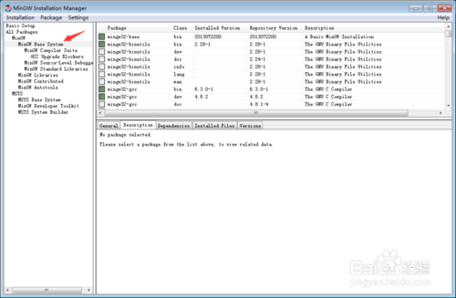](http://jingyan.baidu.com/album/656db918c1d832e381249c3e.html?picindex=14)

1. 进入目录C:\MinGW\msys\1.0（默认安装目录），双击msys.bat启动MinGW平台；

[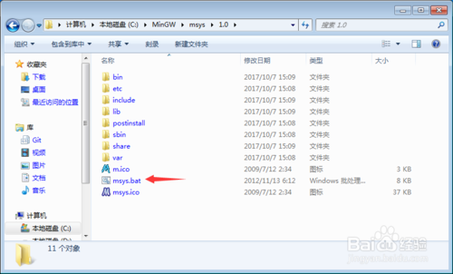](http://jingyan.baidu.com/album/656db918c1d832e381249c3e.html?picindex=15)

[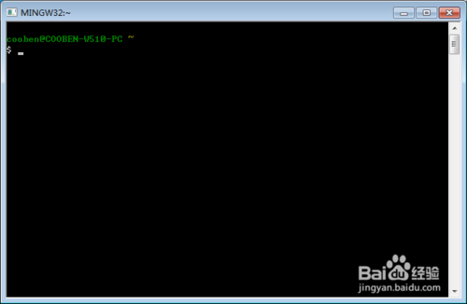](http://jingyan.baidu.com/album/656db918c1d832e381249c3e.html?picindex=16)

1. 在弹出的控制台界面中，输入命令“gcc -v”，见到下图所示信息表示MinGW平台安装成功；

[[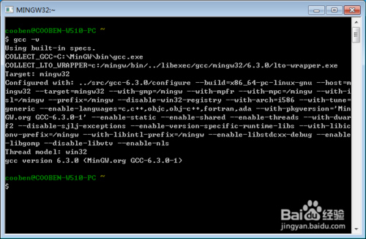](http://jingyan.baidu.com/album/656db918c1d832e381249c3e.html?picindex=17)](http://jingyan.baidu.com/album/656db918c1d832e381249c3e.html?picindex=17)